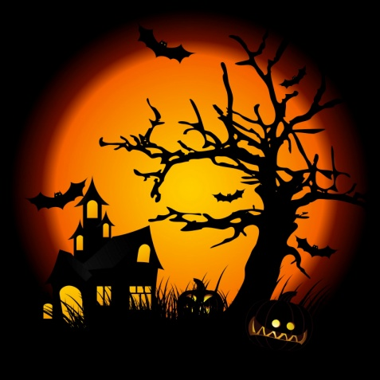
Vrijdag 25/10/2019 om 18.00 uur houdt MSGC in Zaal Carré: Halloweenavond met
Spare Ribs en dansgelegenheid met Karaoke .
Prijs: 24 euro.
Inschrijven bij Roland Keldermans 089/351183 0479/222829
of bij een van de bestuursleden.
Storten op BE45 0882 6230 7189 met vermelding van naam.
Aangepaste Halloweenkledij gevraagd.

Vrijdag 25/10/2019 om 18.00 uur houdt MSGC in Zaal Carré: Halloweenavond met
Spare Ribs en dansgelegenheid met Karaoke.
Prijs: 24 euro.
Inschrijven bij Roland Keldermans 089/351183 0479/222829
of bij een van de bestuursleden.
Storten op BE45 0882 6230 7189 met vermelding van naam.
Aangepaste Halloweenkledij gevraagd.

